DIAGRAMA DE SECUENCIA

NIMODO TEACHER



**Control de Cambios**

|  |  |  |
| --- | --- | --- |
| **AVANCE** | **VERSIÓN** | **FECHA** |
| Plan Inicial | 1.0.0 | 20/04/2019 |

**Contenido**

**1.** **Proceso: Login** 2

**2.** **Proceso: Gestionar docente** 5

**3.** **Proceso: Gestionar estudiante** 7

**4.** **Proceso: Matricular estudiante** 9

**5.** **Proceso: Asignar docente a aula** 11

**6.** **Proceso: Gestionar grado** 13

**7.** **Proceso: Gestionar sección** 15

**8.** **Proceso: Gestionar aula** 17

**9.** **Proceso: Gestionar estilo de aprendizaje** 19

**10.** **Proceso: Gestionar área curricular** 21

**11.** **Proceso: Gestionar competencia** 23

**12.** **Proceso: Gestionar capacidad** 25

**13.** **Proceso: Gestionar desempeño** 27

**14.** **Proceso: Gestionar matriz curricular** 29

**15.** **Proceso: Gestionar pregunta visual** 31

**16.** **Proceso: Gestionar pregunta auditiva** 33

**17.** **Proceso: Gestionar nivel de logro** 35

**18.** **Proceso: Gestionar periodo académico** 37

**19.** **Proceso: Gestionar evaluación tradicional** 39

**20.** **Proceso: Gestionar configuración de evaluación adaptativa** 41

**21.** **Proceso: Gestionar evaluación adaptativa** 43

**22.** **Proceso: Consultar red bayesiana** 45

# **Proceso: Login**

**Asignación de responsabilidades**

* **Usuario:** Director y docente.

|  |  |  |
| --- | --- | --- |
| **Nro.** | **Usuario** | **Sistema** |
| 1 | El usuario inicia el sistema. |  |
| 2 |  | El sistema muestra el formulario de bienvenida (splash screen) por 5 segundos luego muestra el formulario de inicio de sesión. |
| 3 | El usuario ingresa sus credenciales (user y password). |  |
| 4 |  | El sistema valida si los campos están vacíos y muestra un mensaje “Existen campos vacíos!”. |
| 4.1 |  | El sistema valida las credenciales del usuario y muestra el formulario principal si son correctas caso contrario muestra un mensaje “Usuario no existe o la contraseña es incorrecta”. |
| 5 |  | El caso de uso termina. |

|  |  |  |
| --- | --- | --- |
| **Caso de uso** | **Orden** | **Responsabilidades** |
| 4 | 1 | Validar campos |
| 4.1 | 2 | Validar credenciales |

**Diagrama de secuencia**

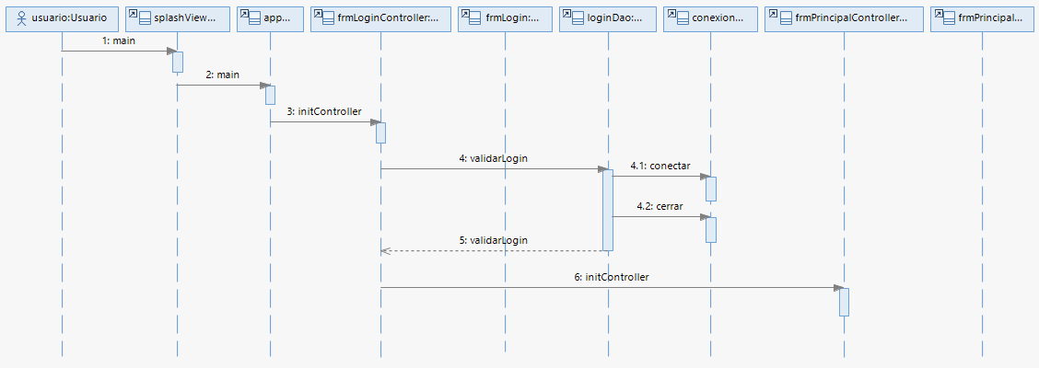

# **Proceso: Gestionar docente**

**Asignación de responsabilidades**

* **Usuario:** Director.

|  |  |  |
| --- | --- | --- |
| **Nro.** | **Usuario** | **Sistema** |
| 1 | El usuario ingresa al formulario “Docentes” |  |
| 2 |  | El sistema muestra el formulario de registro con la lista de docentes registrados en la base de datos. |
| 3 | El usuario ingresa la siguiente información en el formulario: dni, nombres, apellidos, usuario (user) y contraseña (password) y presiona el botón “Guardar”. |  |
| 4 |  | El sistema valida si los campos están vacíos y muestra un mensaje “Existen campos vacíos!” |
| 4.1 |  | El sistema graba la información y muestra un mensaje “Registro exitoso!”. |
| 5 | El usuario ingresa algún dato en el campo de texto “Ingrese palabra” |  |
| 6 |  | El sistema filtra la información y muestra en la tabla los docentes coincidentes. |
| 7 | El usuario selecciona una fila de la tabla |  |
| 8 |  | El sistema carga los datos de la fila seleccionada en el formulario de registro. |
| 9 | El usuario modifica los datos del formulario de registro y presiona el botón “Actualizar”. |  |
| 10 |  | El sistema graba la información y muestra un mensaje “ Actualización exitosa!” |
| 11 | El usuario presiona el botón “Eliminar”. |  |
| 12 |  | El sistema muestra un mensaje de confirmación “¿Seguro que desea eliminar al docente?”. |
| 13 | El usuario presiona el botón “Si” |  |
| 14 |  | El sistema elimina la información y muestra un mensaje “Docente eliminado!” |
| 15 |  | El caso de uso termina. |

|  |  |  |
| --- | --- | --- |
| **Caso de uso** | **Orden** | **Responsabilidades** |
| 2 | 1 | Buscar docente |
| 4 | 2 | Validar campos |
| 4.1 | 3 | Crear docente |
| 6 | 4 | Filtrar información |
| 10 | 5 | Actualizar docente |
| 14 | 6 | Eliminar docente |

**Diagrama de secuencia**

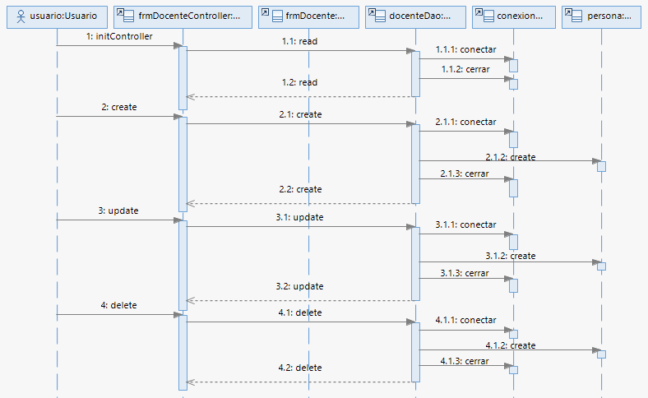

# **Proceso: Gestionar estudiante**

**Asignación de responsabilidades**

* **Usuario:** Director.

|  |  |  |
| --- | --- | --- |
| **Nro.** | **Usuario** | **Sistema** |
| 1 | El usuario ingresa al formulario “Estudiantes” |  |
| 2 |  | El sistema muestra el formulario de registro con la lista de estudiantes registrados en la base de datos. |
| 3 | El usuario ingresa la siguiente información en el formulario: dni, nombres, apellidos, usuario (user) y contraseña (password) y presiona el botón “Guardar”. |  |
| 4 |  | El sistema valida si los campos están vacíos y muestra un mensaje “Existen campos vacíos!” |
| 4.1 |  | El sistema graba la información y muestra un mensaje “Registro exitoso!”. |
| 5 | El usuario ingresa algún dato en el campo de texto “Ingrese palabra” |  |
| 6 |  | El sistema filtra la información y muestra en la tabla los estudiantes coincidentes. |
| 7 | El usuario selecciona una fila de la tabla |  |
| 8 |  | El sistema carga los datos de la fila seleccionada en el formulario de registro. |
| 9 | El usuario modifica los datos del formulario de registro y presiona el botón “Actualizar”. |  |
| 10 |  | El sistema graba la información y muestra un mensaje “ Actualización exitosa!” |
| 11 | El usuario presiona el botón “Eliminar”. |  |
| 12 |  | El sistema muestra un mensaje de confirmación “¿Seguro que desea eliminar al estudiante?”. |
| 13 | El usuario presiona el botón “Si” |  |
| 14 |  | El sistema elimina la información y muestra un mensaje “Estudiante eliminado!” |
| 15 |  | El caso de uso termina. |

|  |  |  |
| --- | --- | --- |
| **Caso de uso** | **Orden** | **Responsabilidades** |
| 2 | 1 | Buscar estudiante |
| 4 | 2 | Validar campos |
| 4.1 | 3 | Crear estudiante |
| 6 | 4 | Filtrar información |
| 10 | 5 | Actualizar estudiante |
| 14 | 6 | Eliminar estudiante |

**Diagrama de secuencia**

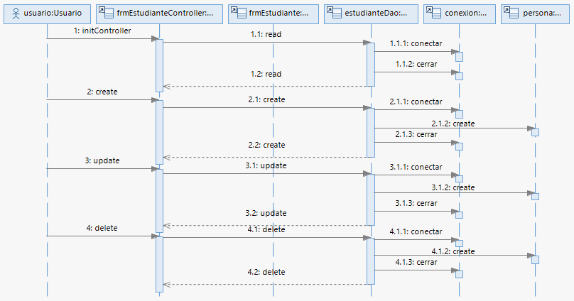

# **Proceso: Matricular estudiante**

**Asignación de responsabilidades**

* **Usuario:** Director.

|  |  |  |
| --- | --- | --- |
| **Nro.** | **Usuario** | **Sistema** |
| 1 | El usuario ingresa al formulario “Matricular estudiantes” |  |
| 2 |  | El sistema muestra el formulario de matrícula con la lista de estudiantes registrados en la base de datos. |
| 3 | El usuario selecciona el grado, sección, fecha y la lista de estudiantes a matricular y presiona el botón “Matricular”. |  |
| 4 |  | El sistema valida si se ha seleccionado la fecha y por lo menos un estudiante y muestra los mensajes “Seleccione fecha de matrícula” y “Por favor seleccione por lo menos a un estudiante que desea matricular” respectivamente. |
| 4.1 |  | El sistema graba la información y muestra un mensaje “Matricula exitosa!”. |
| 5 | El usuario ingresa algún dato en el campo de texto “Ingrese palabra” |  |
| 6 |  | El sistema filtra la información y muestra en la tabla los estudiantes coincidentes. |
| 7 | El usuario selecciona la lista de estudiantes matriculados y presiona el botón “Eliminar Matricula”. |  |
| 8 |  | El sistema muestra un mensaje de confirmación “¿Seguro que desea eliminar las matriculas seleccionadas?”. |
| 9 | El usuario presiona el botón “Si” |  |
| 10 |  | El sistema elimina la información y muestra un mensaje “Matricula eliminada!” |
| 11 |  | El caso de uso termina. |

|  |  |  |
| --- | --- | --- |
| **Caso de uso** | **Orden** | **Responsabilidades** |
| 2 | 1 | Buscar estudiante sin matricula |
| 4 | 2 | Validar campos |
| 4.1 | 3 | Crear matricula de estudiante |
| 6 | 4 | Filtrar información |
| 10 | 5 | Eliminar matricula de estudiante |

**Diagrama de secuencia**

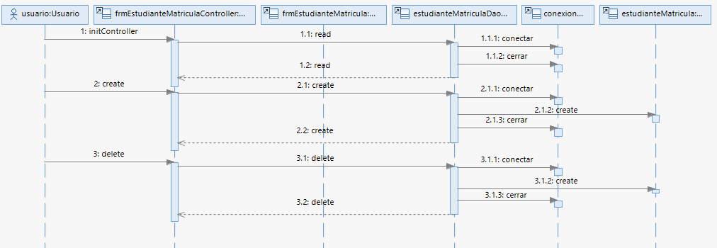

# **Proceso: Asignar docente a aula**

**Asignación de responsabilidades**

* **Usuario:** Director.

|  |  |  |
| --- | --- | --- |
| **Nro.** | **Usuario** | **Sistema** |
| 1 | El usuario ingresa al formulario “Asignar Aula a Docentes” |  |
| 2 |  | El sistema muestra el formulario de asignaciones con la lista de docentes registrados en la base de datos. |
| 3 | El usuario selecciona el grado, sección, fecha y el docente a asignar a aula y presiona el botón “Asignar”. |  |
| 4 |  | El sistema valida si se ha seleccionado la fecha y por lo menos un docente y muestra los mensajes “Seleccione fecha de matrícula” y “Por favor seleccione por lo menos a un docente que desea asignar aula” respectivamente. |
| 4.1 |  | El sistema graba la información y muestra un mensaje “Asignación exitosa!”. |
| 5 | El usuario ingresa algún dato en el campo de texto “Ingrese palabra” |  |
| 6 |  | El sistema filtra la información y muestra en la tabla los docentes coincidentes. |
| 7 | El usuario selecciona la lista de docentes asignados y presiona el botón “Eliminar Asignación”. |  |
| 8 |  | El sistema muestra un mensaje de confirmación “¿Seguro que desea eliminar las asignaciones de aulas a docentes seleccionadas?”. |
| 9 | El usuario presiona el botón “Si” |  |
| 10 |  | El sistema elimina la información y muestra un mensaje “Asignaciones eliminadas!” |
| 11 |  | El caso de uso termina. |

|  |  |  |
| --- | --- | --- |
| **Caso de uso** | **Orden** | **Responsabilidades** |
| 2 | 1 | Buscar docente sin asignación |
| 4 | 2 | Validar campos |
| 4.1 | 3 | Crear asignación de docente |
| 6 | 4 | Filtrar información |
| 10 | 5 | Eliminar asignación de docente |

**Diagrama de secuencia**

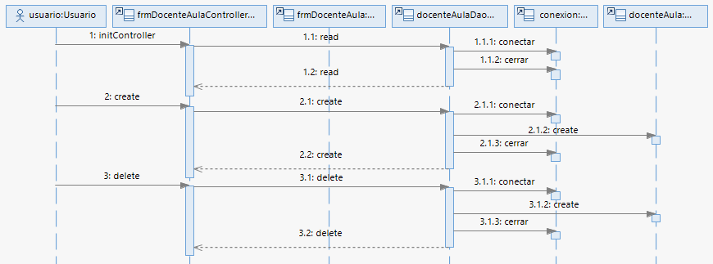

# **Proceso: Gestionar grado**

**Asignación de responsabilidades**

* **Usuario:** Director.

|  |  |  |
| --- | --- | --- |
| **Nro.** | **Usuario** | **Sistema** |
| 1 | El usuario ingresa al formulario “Grados” |  |
| 2 |  | El sistema muestra el formulario de registro con la lista de grados registrados en la base de datos. |
| 3 | El usuario ingresa la siguiente información en el formulario: grado, descripción y presiona el botón “Guardar”. |  |
| 4 |  | El sistema valida si los campos están vacíos y muestra un mensaje “Existen campos vacíos!” |
| 4.1 |  | El sistema graba la información y muestra un mensaje “Registro exitoso!”. |
| 5 | El usuario ingresa algún dato en el campo de texto “Ingrese palabra” |  |
| 6 |  | El sistema filtra la información y muestra en la tabla los grados coincidentes. |
| 7 | El usuario selecciona una fila de la tabla |  |
| 8 |  | El sistema carga los datos de la fila seleccionada en el formulario de registro. |
| 9 | El usuario modifica los datos del formulario de registro y presiona el botón “Actualizar”. |  |
| 10 |  | El sistema graba la información y muestra un mensaje “ Actualización exitosa!” |
| 11 | El usuario presiona el botón “Eliminar”. |  |
| 12 |  | El sistema muestra un mensaje de confirmación “¿Seguro que desea eliminar el grado?”. |
| 13 | El usuario presiona el botón “Si” |  |
| 14 |  | El sistema elimina la información y muestra un mensaje “Grado eliminado!” |
| 15 |  | El caso de uso termina. |

|  |  |  |
| --- | --- | --- |
| **Caso de uso** | **Orden** | **Responsabilidades** |
| 2 | 1 | Buscar grado |
| 4 | 2 | Validar campos |
| 4.1 | 3 | Crear grado |
| 6 | 4 | Filtrar información |
| 10 | 5 | Actualizar grado |
| 14 | 6 | Eliminar grado |

**Diagrama de secuencia**

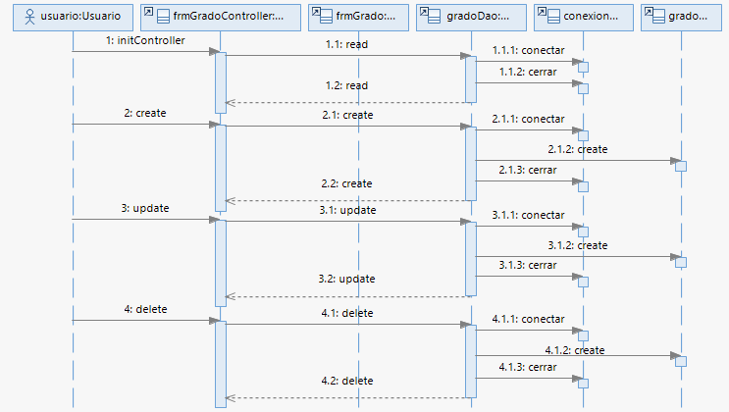

# **Proceso: Gestionar sección**

**Asignación de responsabilidades**

* **Usuario:** Director.

|  |  |  |
| --- | --- | --- |
| **Nro.** | **Usuario** | **Sistema** |
| 1 | El usuario ingresa al formulario “Secciones” |  |
| 2 |  | El sistema muestra el formulario de registro con la lista de secciones registrados en la base de datos. |
| 3 | El usuario ingresa la siguiente información en el formulario: sección, descripción y presiona el botón “Guardar”. |  |
| 4 |  | El sistema valida si los campos están vacíos y muestra un mensaje “Existen campos vacíos!”. |
| 4.1 |  | El sistema graba la información y muestra un mensaje “Registro exitoso!”. |
| 5 | El usuario ingresa algún dato en el campo de texto “Ingrese palabra” |  |
| 6 |  | El sistema filtra la información y muestra en la tabla las secciones coincidentes. |
| 7 | El usuario selecciona una fila de la tabla |  |
| 8 |  | El sistema carga los datos de la fila seleccionada en el formulario de registro. |
| 9 | El usuario modifica los datos del formulario de registro y presiona el botón “Actualizar”. |  |
| 10 |  | El sistema graba la información y muestra un mensaje “ Actualización exitosa!” |
| 11 | El usuario presiona el botón “Eliminar”. |  |
| 12 |  | El sistema muestra un mensaje de confirmación “¿Seguro que desea eliminar la sección?”. |
| 13 | El usuario presiona el botón “Si” |  |
| 14 |  | El sistema elimina la información y muestra un mensaje “Sección eliminada!” |
| 15 |  | El caso de uso termina. |

|  |  |  |
| --- | --- | --- |
| **Caso de uso** | **Orden** | **Responsabilidades** |
| 2 | 1 | Buscar sección |
| 4 | 2 | Validar campos |
| 4.1 | 3 | Crear sección |
| 6 | 4 | Filtrar información |
| 10 | 5 | Actualizar sección |
| 14 | 6 | Eliminar sección |

**Diagrama de secuencia**

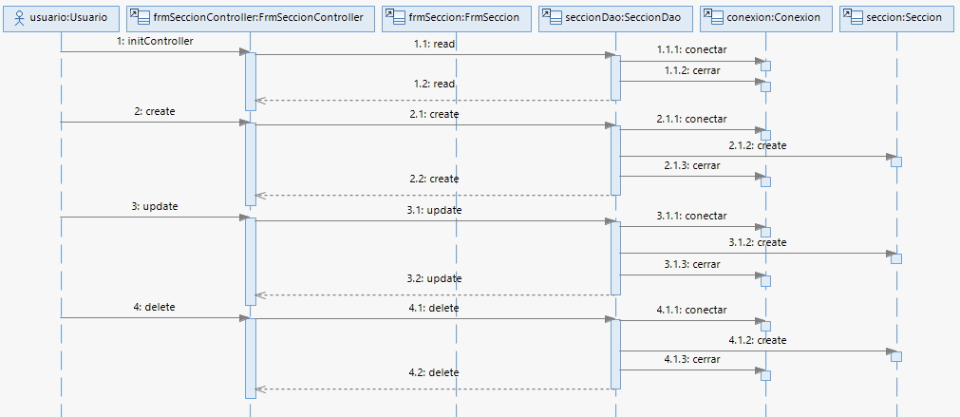

# **Proceso: Gestionar aula**

**Asignación de responsabilidades**

* **Usuario:** Director.

|  |  |  |
| --- | --- | --- |
| **Nro.** | **Usuario** | **Sistema** |
| 1 | El usuario ingresa al formulario “Aulas” |  |
| 2 |  | El sistema muestra el formulario de registro con la lista de aulas registradas en la base de datos. |
| 3 | El usuario selecciona la siguiente información en el formulario: grado, sección y presiona el botón “Guardar”. |  |
| 4 |  | El sistema valida si los campos están vacíos y muestra un mensaje “Existen campos vacíos!” |
| 4.1 |  | El sistema graba la información y muestra un mensaje “Registro exitoso!”. |
| 5 | El usuario ingresa algún dato en el campo de texto “Ingrese palabra” |  |
| 6 |  | El sistema filtra la información y muestra en la tabla las aulas coincidentes. |
| 7 | El usuario selecciona una fila de la tabla |  |
| 8 |  | El sistema carga los datos de la fila seleccionada en el formulario de registro. |
| 9 | El usuario modifica los datos del formulario de registro y presiona el botón “Actualizar”. |  |
| 10 |  | El sistema graba la información y muestra un mensaje “ Actualización exitosa!” |
| 11 | El usuario presiona el botón “Eliminar”. |  |
| 12 |  | El sistema muestra un mensaje de confirmación “¿Seguro que desea eliminar el aula?”. |
| 13 | El usuario presiona el botón “Si” |  |
| 14 |  | El sistema elimina la información y muestra un mensaje “Aula eliminada!” |
| 15 |  | El caso de uso termina. |

|  |  |  |
| --- | --- | --- |
| **Caso de uso** | **Orden** | **Responsabilidades** |
| 2 | 1 | Buscar aula |
| 4 | 2 | Validar campos |
| 4.1 | 3 | Crear aula |
| 6 | 4 | Filtrar información |
| 10 | 5 | Actualizar aula |
| 14 | 6 | Eliminar aula |

**Diagrama de secuencia**

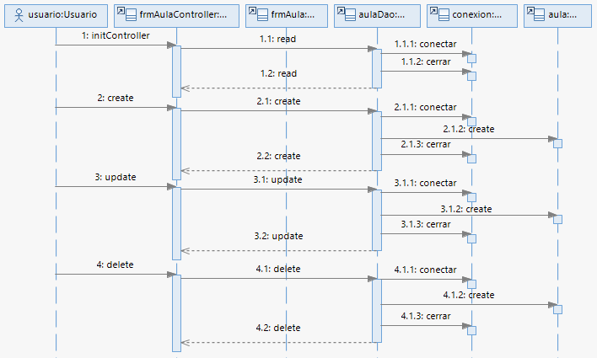

# **Proceso: Gestionar estilo de aprendizaje**

**Asignación de responsabilidades**

* **Usuario:** Administrador.

|  |  |  |
| --- | --- | --- |
| **Nro.** | **Usuario** | **Sistema** |
| 1 | El usuario ingresa al formulario “Estilos” |  |
| 2 |  | El sistema muestra el formulario de registro con la lista de estilos de aprendizaje registrados en la base de datos. |
| 3 | El usuario ingresa la siguiente información en el formulario: estilo, descripción y presiona el botón “Guardar”. |  |
| 4 |  | El sistema valida si los campos están vacíos y muestra un mensaje “Existen campos vacíos!” |
| 4.1 |  | El sistema graba la información y muestra un mensaje “Registro exitoso!”. |
| 5 | El usuario ingresa algún dato en el campo de texto “Ingrese palabra” |  |
| 6 |  | El sistema filtra la información y muestra en la tabla los estilos de aprendizaje coincidentes. |
| 7 | El usuario selecciona una fila de la tabla |  |
| 8 |  | El sistema carga los datos de la fila seleccionada en el formulario de registro. |
| 9 | El usuario modifica los datos del formulario de registro y presiona el botón “Actualizar”. |  |
| 10 |  | El sistema graba la información y muestra un mensaje “ Actualización exitosa!” |
| 11 | El usuario presiona el botón “Eliminar”. |  |
| 12 |  | El sistema muestra un mensaje de confirmación “¿Seguro que desea eliminar el estilo de aprendizaje?”. |
| 13 | El usuario presiona el botón “Si” |  |
| 14 |  | El sistema elimina la información y muestra un mensaje “Estilo de aprendizaje eliminado!” |
| 15 |  | El caso de uso termina. |

|  |  |  |
| --- | --- | --- |
| **Caso de uso** | **Orden** | **Responsabilidades** |
| 2 | 1 | Buscar estilo de aprendizaje |
| 4 | 2 | Validar campos |
| 4.1 | 3 | Crear estilo de aprendizaje |
| 6 | 4 | Filtrar información |
| 10 | 5 | Actualizar estilo de aprendizaje |
| 14 | 6 | Eliminar estilo de aprendizaje |

**Diagrama de secuencia**

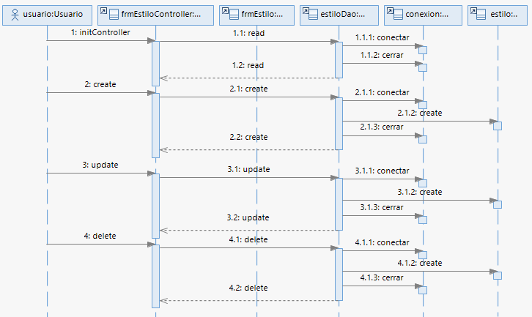

# **Proceso: Gestionar área curricular**

**Asignación de responsabilidades**

* **Usuario:** Director.

|  |  |  |
| --- | --- | --- |
| **Nro.** | **Usuario** | **Sistema** |
| 1 | El usuario ingresa al formulario “Áreas” |  |
| 2 |  | El sistema muestra el formulario de registro con la lista de áreas curriculares registradas en la base de datos. |
| 3 | El usuario ingresa la siguiente información en el formulario: área, descripción y presiona el botón “Guardar”. |  |
| 4 |  | El sistema valida si los campos están vacíos y muestra un mensaje “Existen campos vacíos!” |
| 4.1 |  | El sistema graba la información y muestra un mensaje “Registro exitoso!”. |
| 5 | El usuario ingresa algún dato en el campo de texto “Ingrese palabra” |  |
| 6 |  | El sistema filtra la información y muestra en la tabla las áreas coincidentes. |
| 7 | El usuario selecciona una fila de la tabla |  |
| 8 |  | El sistema carga los datos de la fila seleccionada en el formulario de registro. |
| 9 | El usuario modifica los datos del formulario de registro y presiona el botón “Actualizar”. |  |
| 10 |  | El sistema graba la información y muestra un mensaje “ Actualización exitosa!” |
| 11 | El usuario presiona el botón “Eliminar”. |  |
| 12 |  | El sistema muestra un mensaje de confirmación “¿Seguro que desea eliminar el área?”. |
| 13 | El usuario presiona el botón “Si” |  |
| 14 |  | El sistema elimina la información y muestra un mensaje “Área eliminada!” |
| 15 |  | El caso de uso termina. |

|  |  |  |
| --- | --- | --- |
| **Caso de uso** | **Orden** | **Responsabilidades** |
| 2 | 1 | Buscar área |
| 4 | 2 | Validar campos |
| 4.1 | 3 | Crear área |
| 6 | 4 | Filtrar información |
| 10 | 5 | Actualizar área |
| 14 | 6 | Eliminar área |

**Diagrama de secuencia**

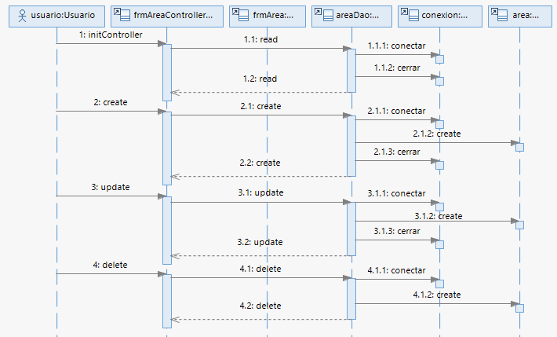

# **Proceso: Gestionar competencia**

**Asignación de responsabilidades**

* **Usuario:** Director.

|  |  |  |
| --- | --- | --- |
| **Nro.** | **Usuario** | **Sistema** |
| 1 | El usuario ingresa al formulario “Competencias” |  |
| 2 |  | El sistema muestra el formulario de registro con la lista de competencias registradas en la base de datos. |
| 3 | El usuario ingresa la siguiente información en el formulario: competencia, descripción y presiona el botón “Guardar”. |  |
| 4 |  | El sistema valida si los campos están vacíos y muestra un mensaje “Existen campos vacíos!” |
| 4.1 |  | El sistema graba la información y muestra un mensaje “Registro exitoso!”. |
| 5 | El usuario ingresa algún dato en el campo de texto “Ingrese palabra” |  |
| 6 |  | El sistema filtra la información y muestra en la tabla las competencias coincidentes. |
| 7 | El usuario selecciona una fila de la tabla |  |
| 8 |  | El sistema carga los datos de la fila seleccionada en el formulario de registro. |
| 9 | El usuario modifica los datos del formulario de registro y presiona el botón “Actualizar”. |  |
| 10 |  | El sistema graba la información y muestra un mensaje “ Actualización exitosa!” |
| 11 | El usuario presiona el botón “Eliminar”. |  |
| 12 |  | El sistema muestra un mensaje de confirmación “¿Seguro que desea eliminar la competencia?”. |
| 13 | El usuario presiona el botón “Si” |  |
| 14 |  | El sistema elimina la información y muestra un mensaje “Competencia eliminada!” |
| 15 |  | El caso de uso termina. |

|  |  |  |
| --- | --- | --- |
| **Caso de uso** | **Orden** | **Responsabilidades** |
| 2 | 1 | Buscar competencia |
| 4 | 2 | Validar campos |
| 4.1 | 3 | Crear competencia |
| 6 | 4 | Filtrar información |
| 10 | 5 | Actualizar competencia |
| 14 | 6 | Eliminar competencia |

**Diagrama de secuencia**

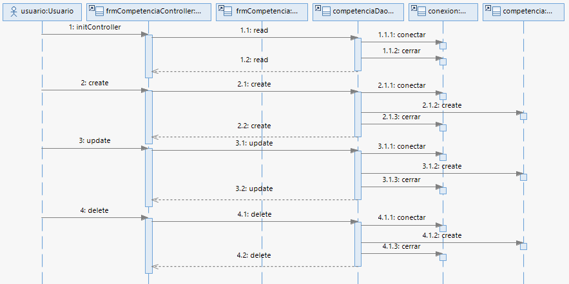

# **Proceso: Gestionar capacidad**

**Asignación de responsabilidades**

* **Usuario:** Director.

|  |  |  |
| --- | --- | --- |
| **Nro.** | **Usuario** | **Sistema** |
| 1 | El usuario ingresa al formulario “Capacidades” |  |
| 2 |  | El sistema muestra el formulario de registro con la lista de capacidades registradas en la base de datos. |
| 3 | El usuario ingresa la siguiente información en el formulario: capacidad, descripción y presiona el botón “Guardar”. |  |
| 4 |  | El sistema valida si los campos están vacíos y muestra un mensaje “Existen campos vacíos!” |
| 4.1 |  | El sistema graba la información y muestra un mensaje “Registro exitoso!”. |
| 5 | El usuario ingresa algún dato en el campo de texto “Ingrese palabra” |  |
| 6 |  | El sistema filtra la información y muestra en la tabla las capacidades coincidentes. |
| 7 | El usuario selecciona una fila de la tabla |  |
| 8 |  | El sistema carga los datos de la fila seleccionada en el formulario de registro. |
| 9 | El usuario modifica los datos del formulario de registro y presiona el botón “Actualizar”. |  |
| 10 |  | El sistema graba la información y muestra un mensaje “ Actualización exitosa!” |
| 11 | El usuario presiona el botón “Eliminar”. |  |
| 12 |  | El sistema muestra un mensaje de confirmación “¿Seguro que desea eliminar la capacidad?”. |
| 13 | El usuario presiona el botón “Si” |  |
| 14 |  | El sistema elimina la información y muestra un mensaje “Capacidad eliminada!” |
| 15 |  | El caso de uso termina. |

|  |  |  |
| --- | --- | --- |
| **Caso de uso** | **Orden** | **Responsabilidades** |
| 2 | 1 | Buscar capacidad |
| 4 | 2 | Validar campos |
| 4.1 | 3 | Crear capacidad |
| 6 | 4 | Filtrar información |
| 10 | 5 | Actualizar capacidad |
| 14 | 6 | Eliminar capacidad |

**Diagrama de secuencia**

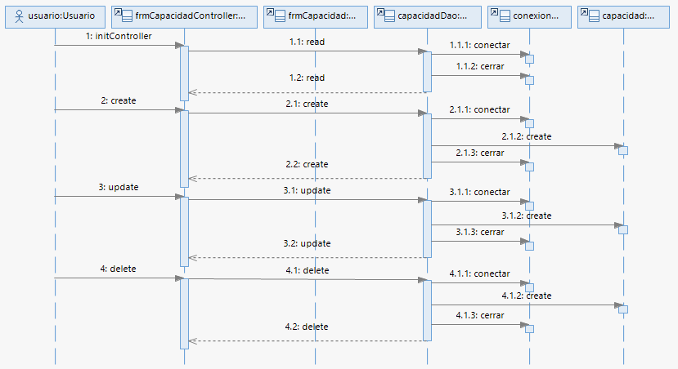

# **Proceso: Gestionar desempeño**

**Asignación de responsabilidades**

* **Usuario:** Director, Docente.

|  |  |  |
| --- | --- | --- |
| **Nro.** | **Usuario** | **Sistema** |
| 1 | El usuario ingresa al formulario “Desempeños” |  |
| 2 |  | El sistema muestra el formulario de registro con la lista de desempeños registrados en la base de datos. |
| 3 | El usuario ingresa la siguiente información en el formulario: desempeño, descripción y presiona el botón “Guardar”. |  |
| 4 |  | El sistema valida si los campos están vacíos y muestra un mensaje “Existen campos vacíos!” |
| 4.1 |  | El sistema graba la información y muestra un mensaje “Registro exitoso!”. |
| 5 | El usuario ingresa algún dato en el campo de texto “Ingrese palabra” |  |
| 6 |  | El sistema filtra la información y muestra en la tabla los desempeños coincidentes. |
| 7 | El usuario selecciona una fila de la tabla |  |
| 8 |  | El sistema carga los datos de la fila seleccionada en el formulario de registro. |
| 9 | El usuario modifica los datos del formulario de registro y presiona el botón “Actualizar”. |  |
| 10 |  | El sistema graba la información y muestra un mensaje “ Actualización exitosa!” |
| 11 | El usuario presiona el botón “Eliminar”. |  |
| 12 |  | El sistema muestra un mensaje de confirmación “¿Seguro que desea eliminar el desempeño?”. |
| 13 | El usuario presiona el botón “Si” |  |
| 14 |  | El sistema elimina la información y muestra un mensaje “Desempeño eliminado!” |
| 15 |  | El caso de uso termina. |

|  |  |  |
| --- | --- | --- |
| **Caso de uso** | **Orden** | **Responsabilidades** |
| 2 | 1 | Buscar desempeño |
| 4 | 2 | Validar campos |
| 4.1 | 3 | Crear desempeño |
| 6 | 4 | Filtrar información |
| 10 | 5 | Actualizar desempeño |
| 14 | 6 | Eliminar desempeño |

**Diagrama de secuencia**

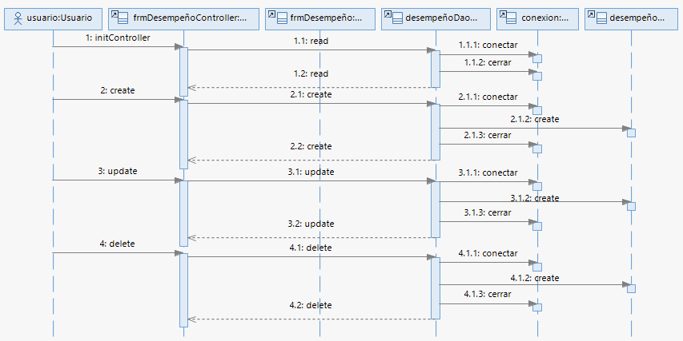

# **Proceso: Gestionar matriz curricular**

**Asignación de responsabilidades**

* **Usuario:** Director, docente.

|  |  |  |
| --- | --- | --- |
| **Nro.** | **Usuario** | **Sistema** |
| 1 | El usuario ingresa al formulario “Matriz” |  |
| 2 |  | El sistema muestra el formulario de registro con la lista de desempeños asociados por área, competencia y capacidad registrados en la base de datos. |
| 3 | El usuario selecciona la siguiente información en el formulario: área, competencia, capacidad, desempeño y presiona el botón “Guardar”. |  |
| 4 |  | El sistema valida si los campos están vacíos y muestra un mensaje “Existen campos vacíos!” |
| 4.1 |  | El sistema graba la información y muestra un mensaje “Registro exitoso!”. |
| 5 | El usuario ingresa algún dato en el campo de texto “Ingrese palabra” |  |
| 6 |  | El sistema filtra la información y muestra en la tabla los desempeños coincidentes. |
| 7 | El usuario selecciona una fila de la tabla |  |
| 8 |  | El sistema carga los datos de la fila seleccionada en el formulario de registro. |
| 9 | El usuario modifica los datos del formulario de registro y presiona el botón “Actualizar”. |  |
| 10 |  | El sistema graba la información y muestra un mensaje “ Actualización exitosa!” |
| 11 | El usuario presiona el botón “Eliminar”. |  |
| 12 |  | El sistema muestra un mensaje de confirmación “¿Seguro que desea eliminar el desempeño de la matriz?”. |
| 13 | El usuario presiona el botón “Si” |  |
| 14 |  | El sistema elimina la información y muestra un mensaje “Desempeño eliminado de la matriz!” |
| 15 |  | El caso de uso termina. |

|  |  |  |
| --- | --- | --- |
| **Caso de uso** | **Orden** | **Responsabilidades** |
| 2 | 1 | Buscar desempeño |
| 4 | 2 | Validar campos |
| 4.1 | 3 | Crear desempeño |
| 6 | 4 | Filtrar información |
| 10 | 5 | Actualizar desempeño |
| 14 | 6 | Eliminar desempeño |

**Diagrama de secuencia**

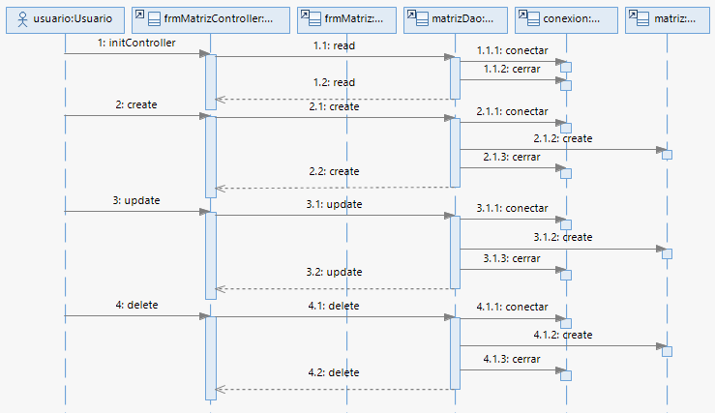

# **Proceso: Gestionar pregunta visual**

**Asignación de responsabilidades**

* **Usuario:** Director, docente.

|  |  |  |
| --- | --- | --- |
| **Nro.** | **Usuario** | **Sistema** |
| 1 | El usuario ingresa al formulario “Pregunta visual” |  |
| 2 |  | El sistema muestra el formulario de registro con la lista de preguntas visuales registradas en la base de datos. |
| 3 | El usuario ingresa la siguiente información en el formulario: periodo, descripción, estilo, nivel, desempeño, imagen, alternativas y selecciona la correcta y presiona el botón “Guardar”. |  |
| 4 |  | El sistema valida si los campos están vacíos y muestra un mensaje “Existen campos vacíos!” |
| 4.1 |  | El sistema graba la información y muestra un mensaje “Registro exitoso!”. |
| 5 | El usuario ingresa algún dato en el campo de texto “Ingrese palabra” |  |
| 6 |  | El sistema filtra la información y muestra en la tabla las preguntas visuales coincidentes. |
| 7 | El usuario selecciona una fila de la tabla |  |
| 8 |  | El sistema carga los datos de la fila seleccionada en el formulario de registro. |
| 9 | El usuario modifica los datos del formulario de registro y presiona el botón “Actualizar”. |  |
| 10 |  | El sistema graba la información y muestra un mensaje “ Actualización exitosa!” |
| 11 | El usuario presiona el botón “Eliminar”. |  |
| 12 |  | El sistema muestra un mensaje de confirmación “¿Seguro que desea eliminar la pregunta?”. |
| 13 | El usuario presiona el botón “Si” |  |
| 14 |  | El sistema elimina la información y muestra un mensaje “Pregunta eliminada!” |
| 15 |  | El caso de uso termina. |

|  |  |  |
| --- | --- | --- |
| **Caso de uso** | **Orden** | **Responsabilidades** |
| 2 | 1 | Buscar pregunta visual |
| 4 | 2 | Validar campos |
| 4.1 | 3 | Crear pregunta visual |
| 6 | 4 | Filtrar información |
| 10 | 5 | Actualizar pregunta visual |
| 14 | 6 | Eliminar pregunta visual |

**Diagrama de secuencia**

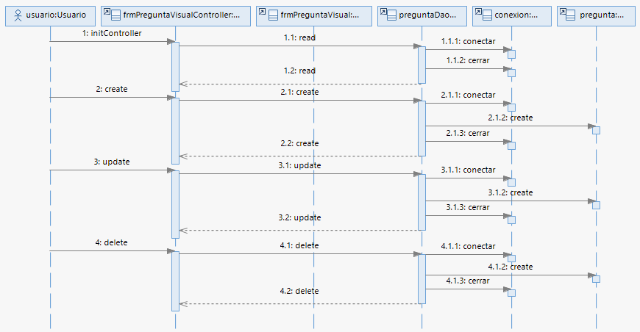

# **Proceso: Gestionar pregunta auditiva**

**Asignación de responsabilidades**

* **Usuario:** Director, docente.

|  |  |  |
| --- | --- | --- |
| **Nro.** | **Usuario** | **Sistema** |
| 1 | El usuario ingresa al formulario “Pregunta  auditiva” |  |
| 2 |  | El sistema muestra el formulario de registro con la lista de preguntas auditivas registradas en la base de datos. |
| 3 | El usuario ingresa la siguiente información en el formulario: periodo, descripción, estilo, nivel, desempeño, audio, alternativas y selecciona la correcta y presiona el botón “Guardar”. |  |
| 4 |  | El sistema valida si los campos están vacíos y muestra un mensaje “Existen campos vacíos!” |
| 4.1 |  | El sistema graba la información y muestra un mensaje “Registro exitoso!”. |
| 5 | El usuario ingresa algún dato en el campo de texto “Ingrese palabra” |  |
| 6 |  | El sistema filtra la información y muestra en la tabla las preguntas auditivas coincidentes. |
| 7 | El usuario selecciona una fila de la tabla |  |
| 8 |  | El sistema carga los datos de la fila seleccionada en el formulario de registro. |
| 9 | El usuario modifica los datos del formulario de registro y presiona el botón “Actualizar”. |  |
| 10 |  | El sistema graba la información y muestra un mensaje “ Actualización exitosa!” |
| 11 | El usuario presiona el botón “Eliminar”. |  |
| 12 |  | El sistema muestra un mensaje de confirmación “¿Seguro que desea eliminar la pregunta?”. |
| 13 | El usuario presiona el botón “Si” |  |
| 14 |  | El sistema elimina la información y muestra un mensaje “Pregunta eliminada!” |
| 15 |  | El caso de uso termina. |

|  |  |  |
| --- | --- | --- |
| **Caso de uso** | **Orden** | **Responsabilidades** |
| 2 | 1 | Buscar pregunta auditiva |
| 4 | 2 | Validar campos |
| 4.1 | 3 | Crear pregunta auditiva |
| 6 | 4 | Filtrar información |
| 10 | 5 | Actualizar pregunta auditiva |
| 14 | 6 | Eliminar pregunta auditiva |

**Diagrama de secuencia**

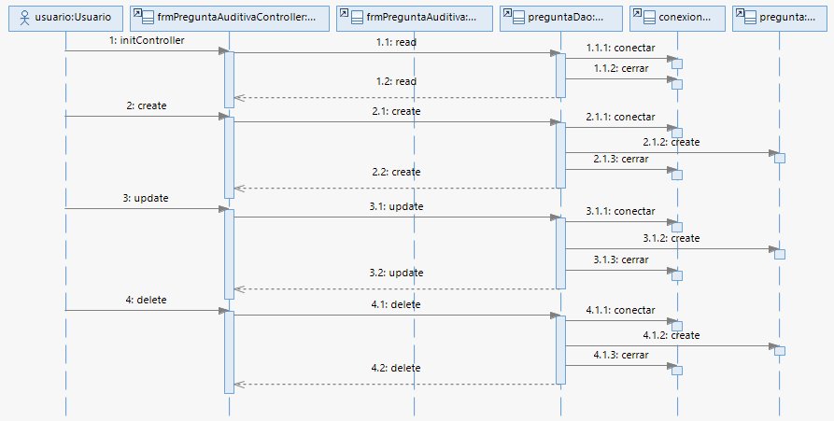

# **Proceso: Gestionar nivel de logro**

**Asignación de responsabilidades**

* **Usuario:** Administrador.

|  |  |  |
| --- | --- | --- |
| **Nro.** | **Usuario** | **Sistema** |
| 1 | El usuario ingresa al formulario “Niveles” |  |
| 2 |  | El sistema muestra el formulario de registro con la lista de niveles de logro registrados en la base de datos. |
| 3 | El usuario ingresa la siguiente información en el formulario: nivel, descripción y presiona el botón “Guardar”. |  |
| 4 |  | El sistema valida si los campos están vacíos y muestra un mensaje “Existen campos vacíos!” |
| 4.1 |  | El sistema graba la información y muestra un mensaje “Registro exitoso!”. |
| 5 | El usuario ingresa algún dato en el campo de texto “Ingrese palabra” |  |
| 6 |  | El sistema filtra la información y muestra en la tabla los niveles de logro coincidentes. |
| 7 | El usuario selecciona una fila de la tabla |  |
| 8 |  | El sistema carga los datos de la fila seleccionada en el formulario de registro. |
| 9 | El usuario modifica los datos del formulario de registro y presiona el botón “Actualizar”. |  |
| 10 |  | El sistema graba la información y muestra un mensaje “ Actualización exitosa!” |
| 11 | El usuario presiona el botón “Eliminar”. |  |
| 12 |  | El sistema muestra un mensaje de confirmación “¿Seguro que desea eliminar el nivel?”. |
| 13 | El usuario presiona el botón “Si” |  |
| 14 |  | El sistema elimina la información y muestra un mensaje “Nivel eliminado!” |
| 15 |  | El caso de uso termina. |

|  |  |  |
| --- | --- | --- |
| **Caso de uso** | **Orden** | **Responsabilidades** |
| 2 | 1 | Buscar nivel de logro |
| 4 | 2 | Validar campos |
| 4.1 | 3 | Crear nivel de logro |
| 6 | 4 | Filtrar información |
| 10 | 5 | Actualizar nivel de logro |
| 14 | 6 | Eliminar nivel de logro |

**Diagrama de secuencia**

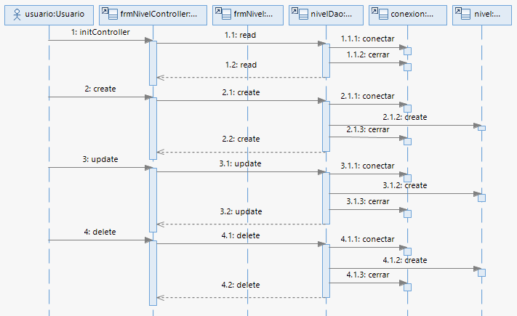

# **Proceso: Gestionar periodo académico**

**Asignación de responsabilidades**

* **Usuario:** Director.

|  |  |  |
| --- | --- | --- |
| **Nro.** | **Usuario** | **Sistema** |
| 1 | El usuario ingresa al formulario “Periodo  Académico” |  |
| 2 |  | El sistema muestra el formulario de registro con la lista de periodos académicos registrados en la base de datos. |
| 3 | El usuario selecciona la siguiente información en el formulario: periodo, fecha inicio, fecha fin y presiona el botón “Guardar”. |  |
| 4 |  | El sistema valida si los campos están vacíos y muestra un mensaje “Existen campos vacíos!” |
| 4.1 |  | El sistema graba la información y muestra un mensaje “Registro exitoso!”. |
| 5 | El usuario ingresa algún dato en el campo de texto “Ingrese palabra” |  |
| 6 |  | El sistema filtra la información y muestra en la tabla los periodos académicos coincidentes. |
| 7 | El usuario selecciona una fila de la tabla |  |
| 8 |  | El sistema carga los datos de la fila seleccionada en el formulario de registro. |
| 9 | El usuario modifica los datos del formulario de registro y presiona el botón “Actualizar”. |  |
| 10 |  | El sistema graba la información y muestra un mensaje “ Actualización exitosa!” |
| 11 | El usuario presiona el botón “Eliminar”. |  |
| 12 |  | El sistema muestra un mensaje de confirmación “¿Seguro que desea eliminar el periodo?”. |
| 13 | El usuario presiona el botón “Si” |  |
| 14 |  | El sistema elimina la información y muestra un mensaje “Periodo eliminado!” |
| 15 |  | El caso de uso termina. |

|  |  |  |
| --- | --- | --- |
| **Caso de uso** | **Orden** | **Responsabilidades** |
| 2 | 1 | Buscar periodo |
| 4 | 2 | Validar campos |
| 4.1 | 3 | Crear periodo |
| 6 | 4 | Filtrar información |
| 10 | 5 | Actualizar periodo |
| 14 | 6 | Eliminar periodo |

**Diagrama de secuencia**

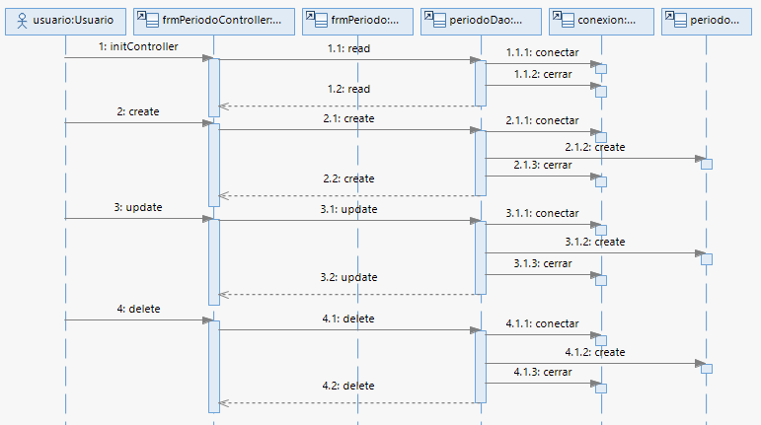

# **Proceso: Gestionar evaluación tradicional**

**Asignación de responsabilidades**

* **Usuario:** Director, docente.

|  |  |  |
| --- | --- | --- |
| **Nro.** | **Usuario** | **Sistema** |
| 1 | El usuario ingresa al formulario  “Evaluación tradicional” |  |
| 2 |  | El sistema muestra el formulario de registro con la lista de evaluaciones tradicionales de todos los estudiantes matriculados registrados en la base de datos. |
| 3 | El usuario selecciona la siguiente información en el formulario: periodo, área, fecha, calificaciones por competencia de cada estudiante matriculado y presiona el botón “Guardar”. |  |
| 4 |  | El sistema valida si los campos están vacíos y muestra un mensaje “Existen campos vacíos!” |
| 4.1 |  | El sistema graba la información y muestra un mensaje “Registro exitoso!”. |
| 5 | El usuario ingresa algún dato en el campo de texto “Ingrese palabra” |  |
| 6 |  | El sistema filtra la información y muestra en la tabla las evaluaciones tradicionales coincidentes. |
| 7 | El usuario presiona el botón “Eliminar”. |  |
| 8 |  | El sistema muestra un mensaje de confirmación “¿Seguro que desea eliminar la lista de evaluaciones tradicionales?”. |
| 9 | El usuario presiona el botón “Si” |  |
| 10 |  | El sistema elimina la información y muestra un mensaje “Evaluaciones eliminadas!” |
| 11 |  | El caso de uso termina. |

|  |  |  |
| --- | --- | --- |
| **Caso de uso** | **Orden** | **Responsabilidades** |
| 2 | 1 | Buscar evaluación tradicional |
| 4 | 2 | Validar campos |
| 4.1 | 3 | Crear evaluación tradicional |
| 6 | 4 | Filtrar información |
| 10 | 5 | Eliminar evaluación tradicional |

**Diagrama de secuencia**

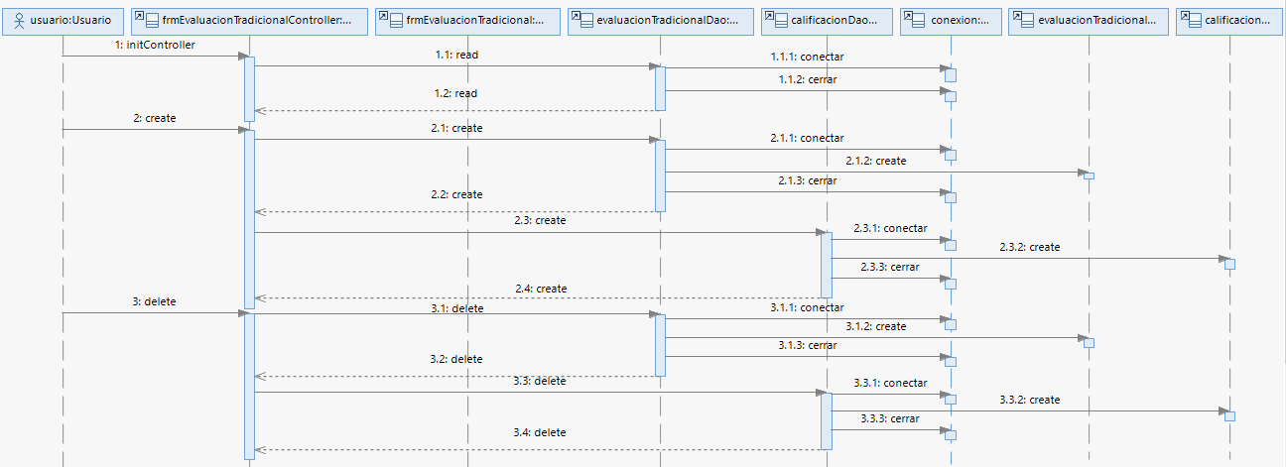

# **Proceso: Gestionar configuración de evaluación adaptativa**

**Asignación de responsabilidades**

* **Usuario:** Director, docente.

|  |  |  |
| --- | --- | --- |
| **Nro.** | **Usuario** | **Sistema** |
| 1 | El usuario ingresa al formulario “Configuración” |  |
| 2 |  | El sistema muestra el formulario de configuración de evaluaciones adaptativas con el menú desplegable de áreas, competencias y periodos registrados en la base de datos. |
| 3 | El usuario selecciona la siguiente información en el formulario: periodo y presiona el botón “Habilitar evaluación adaptativa”. |  |
| 4 |  | El sistema graba la información y muestra un mensaje “Datos actualizados!”. |
| 5 | El usuario presiona el botón “Configurar tiempo de la evaluación”. |  |
| 6 |  | El sistema muestra un formulario para configurar el tiempo de evaluación adaptativa. |
| 7 | El usuario ingresa la siguiente información en el formulario: horas, minutos, segundos y presiona el botón el botón “Aceptar”. |  |
| 8 |  | El sistema graba la información y muestra un mensaje “Tiempo de evaluación adaptativa actualizada!”. |
| 9 | El usuario selecciona la siguiente información en el formulario: área, competencia, periodo y presiona el botón “Mostrar preguntas”. |  |
| 10 |  | El sistema muestra las lista de preguntas visuales y auditivas candidatas para la evaluación adaptativa. |
| 11 |  | El caso de uso termina. |

|  |  |  |
| --- | --- | --- |
| **Caso de uso** | **Orden** | **Responsabilidades** |
| 2 | 1 | Buscar área |
| 2 | 2 | Buscar competencia |
| 2 | 3 | Buscar periodo |
| 4 | 4 | Actualizar evaluación adaptativa |
| 8 | 5 | Actualizar tiempo de evaluación adaptativa |
| 10 | 6 | Buscar preguntas visuales y auditivas |

**Diagrama de secuencia**

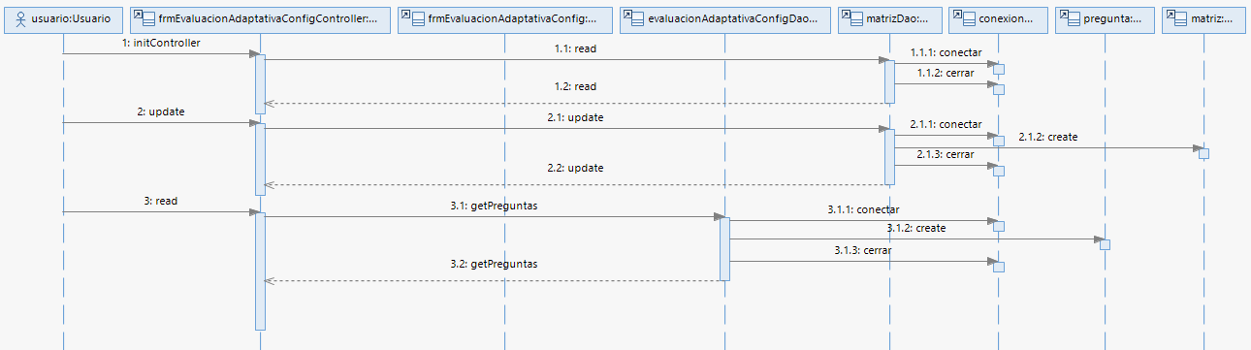

# **Proceso: Gestionar evaluación adaptativa**

**Asignación de responsabilidades**

* **Usuario:** Director, docente.

|  |  |  |
| --- | --- | --- |
| **Nro.** | **Usuario** | **Sistema** |
| 1 | El usuario ingresa al formulario  “Evaluaciones adaptativas” |  |
| 2 |  | El sistema muestra el formulario con la lista de estudiantes matriculados, área curricular y periodo académico registrados en la base de datos. |
| 3 | El usuario selecciona la siguiente información en el formulario: estudiante, área, periodo y presiona el botón “Consultar”. |  |
| 4 |  | El sistema muestra en el formulario la lista de evaluaciones adaptativas por estudiante área curricular y periodo académico. |
| 5 | El usuario presiona el botón “Eliminar”. |  |
| 6 |  | El sistema muestra un mensaje de confirmación “¿Seguro que desea eliminar la evaluación adaptativa?”. |
| 7 | El usuario presiona el botón “Si” |  |
| 8 |  | El sistema elimina la información y muestra un mensaje “Evaluación adaptativa eliminada!” |
| 9 |  | El caso de uso termina. |

|  |  |  |
| --- | --- | --- |
| **Caso de uso** | **Orden** | **Responsabilidades** |
| 2 | 1 | Buscar estudiante |
| 2 | 2 | Buscar área |
| 2 | 3 | Buscar periodo |
| 4 | 4 | Buscar evaluación adaptativa |
| 8 | 5 | Eliminar evaluación adaptativa |

**Diagrama de secuencia**

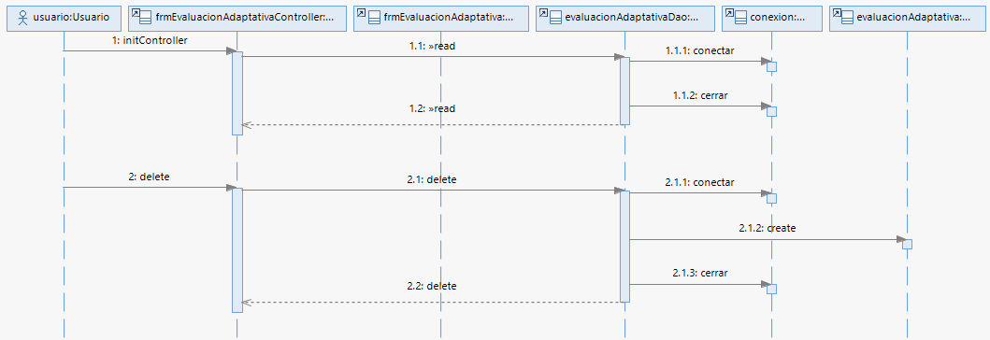

# **Proceso: Consultar red bayesiana**

**Asignación de responsabilidades**

* **Usuario:** Director, docente.

|  |  |  |
| --- | --- | --- |
| **Nro.** | **Usuario** | **Sistema** |
| 1 | El usuario ingresa al formulario  “Redes bayesianas” |  |
| 2 |  | El sistema muestra el formulario con la lista de estudiantes matriculados, área y periodo académico registrados en la base de datos. |
| 3 | El usuario selecciona la siguiente información en el formulario: estudiante, área, periodo y presiona el botón “Consultar”. |  |
| 4 |  | El sistema construye y muestra la red bayesiana con 4 niveles de granularidad:   * Primer nivel: Área curricular * Segundo nivel: Competencias * Tercer nivel: Capacidades * Cuarto nivel: Desempeños   Cada nodo contiene en la parte inferior el nivel de conocimiento obtenido por el estudiante en una escala de (0-1). |
| 5 | El usuario presiona el nodo área. |  |
| 6 |  | El sistema muestra el formulario de las evaluaciones tradicionales versus las evaluaciones adaptativas y el resumen de los resultados obtenidos:   * Nivel de conocimientos * Estilo de aprendizaje predominante * Tiempo de evaluación |
| 7 | El usuario presiona el nodo competencia. |  |
| 8 |  | El sistema muestra un mensaje “Aun no se ha realizado la evaluación adaptativa.”, caso contrario permite descargar un archivo PDF (evaluación adaptativa). |
| 9 | El usuario presiona el nodo capacidad. |  |
| 10 |  | El sistema muestra un mensaje describiendo el nivel de conocimiento por capacidad obtenido por el estudiante. |
| 11 | El usuario presiona el nodo desempeño. |  |
| 12 |  | El sistema muestra un mensaje describiendo el nivel de conocimiento por desempeño obtenido por el estudiante. |
| 13 |  | El caso de uso termina. |

|  |  |  |
| --- | --- | --- |
| **Caso de uso** | **Orden** | **Responsabilidades** |
| 2 | 1 | Buscar estudiante |
| 2 | 2 | Buscar área |
| 2 | 3 | Buscar periodo |
| 4 | 4 | Buscar competencia |
| 4 | 5 | Buscar capacidad |
| 4 | 6 | Buscar desempeño |
| 6 | 7 | Calcular promedio evaluación tradicional |
| 6 | 8 | Calcular promedio evaluación adaptativa |
| 6 | 9 | Calcular nivel de conocimiento |
| 6 | 10 | Calcular estilo de aprendizaje |
| 6 | 11 | Calcular tiempo de evaluación |

**Diagrama de secuencia**

